Spectra - Tài liệu luồng hoạt động hệ thống
Giải thích hai service Spectra + Bank Simulator, từ đăng nhập đến chatbot AI
Tóm tắt điều hành
Spectra là service chính phục vụ UI, API, dữ liệu tài chính và chatbot. Bank Simulator là service phụ để mô phỏng ngân hàng: đăng nhập/SSO, dữ liệu tài khoản, giao dịch, anomaly và prediction. Sau khi user có cookie spectra_session, chatbot chạy trong Spectra, đọc database theo user_id và chỉ gọi LLM khi cần.

1. Bức tranh tổng quan
Hệ thống có hai service FastAPI độc lập nhưng dùng chung PostgreSQL/Supabase. Frontend React được render qua Vite hoặc bundle vào backend Spectra. Browser chủ yếu giao tiếp với Spectra; Spectra gọi Bank Simulator khi cần SSO hoặc import giao dịch demo.
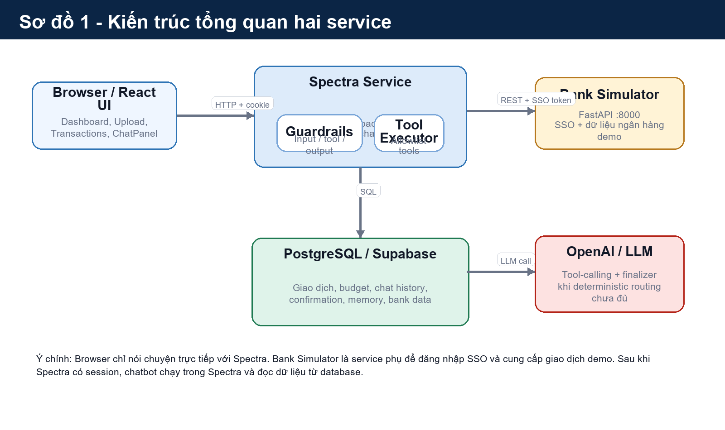
Sơ đồ 1. Kiến trúc tổng quan hai service.
Thành phần | Vai trò | File chính
React frontend | UI dashboard, upload, giao dịch, budget, settings và ChatPanel. | frontend/src/App.jsx
Spectra FastAPI | Service chính: auth, API tài chính, import, chatbot, settings. | src/spectra/web/server.py
Bank Simulator | Ngân hàng demo: login, SSO, accounts, transactions, anomaly, prediction. | bank_simulator/main.py
Database | Lưu dữ liệu app, bank demo, chat history, memory và confirmation. | src/spectra/db.py + supabase/migrations
AI/chat layer | Phân loại giao dịch và trả lời chatbot bằng tool-calling có guardrails. | src/spectra/chat/*

2. Luồng đăng nhập hai service
Spectra hỗ trợ hai đường đăng nhập. Đường nhanh là chọn user demo trực tiếp trong Spectra. Đường đầy đủ là SSO qua Bank Simulator để mô phỏng user đăng nhập ngân hàng rồi quay lại Spectra.
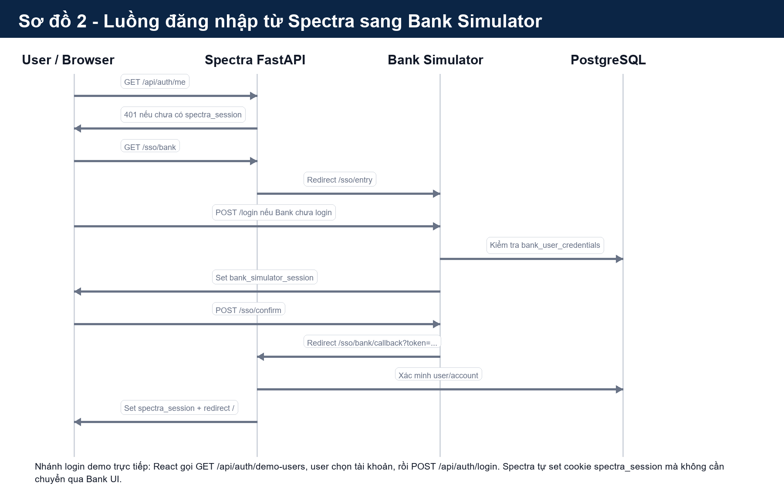
Sơ đồ 2. Luồng đăng nhập/SSO giữa Spectra và Bank Simulator.
1. React mở app và gọi GET /api/auth/me. Nếu chưa có cookie spectra_session, backend trả 401 và UI hiển thị Login.
2. Login demo trực tiếp: React gọi GET /api/auth/demo-users, user chọn tài khoản, rồi POST /api/auth/login. Spectra kiểm tra user trong bank_accounts và set cookie spectra_session.
3. Login qua SSO: user vào GET /sso/bank, Spectra redirect sang Bank Simulator /sso/entry.
4. Nếu Bank chưa có bank_simulator_session, user login bằng username/password demo. Bank kiểm tra bank_user_credentials và set cookie bank_simulator_session.
5. Bank tạo token HMAC có iss=bank_simulator, aud=spectra rồi redirect về /sso/bank/callback?token=...
6. Spectra xác minh token bằng SSO_SHARED_SECRET, kiểm tra user/account tồn tại và set cookie spectra_session.
Điểm | Spectra | Bank Simulator
Cookie | spectra_session | bank_simulator_session
Bắt đầu SSO | GET /sso/bank | GET /sso/entry
Callback | GET /sso/bank/callback?token=... | Redirect về Spectra
Secret chung | SSO_SHARED_SECRET | SSO_SHARED_SECRET
Mục tiêu | Tạo session app để dùng dashboard/chatbot. | Xác thực user ngân hàng demo.

3. Từ đăng nhập đến hỏi chatbot
Khi đã có spectra_session, mọi request chatbot đều được Spectra xác thực lại bằng cookie. Chatbot không nhận dữ liệu tài chính từ frontend; nó dùng tool nội bộ để đọc dữ liệu đã lưu trong database theo user_id.
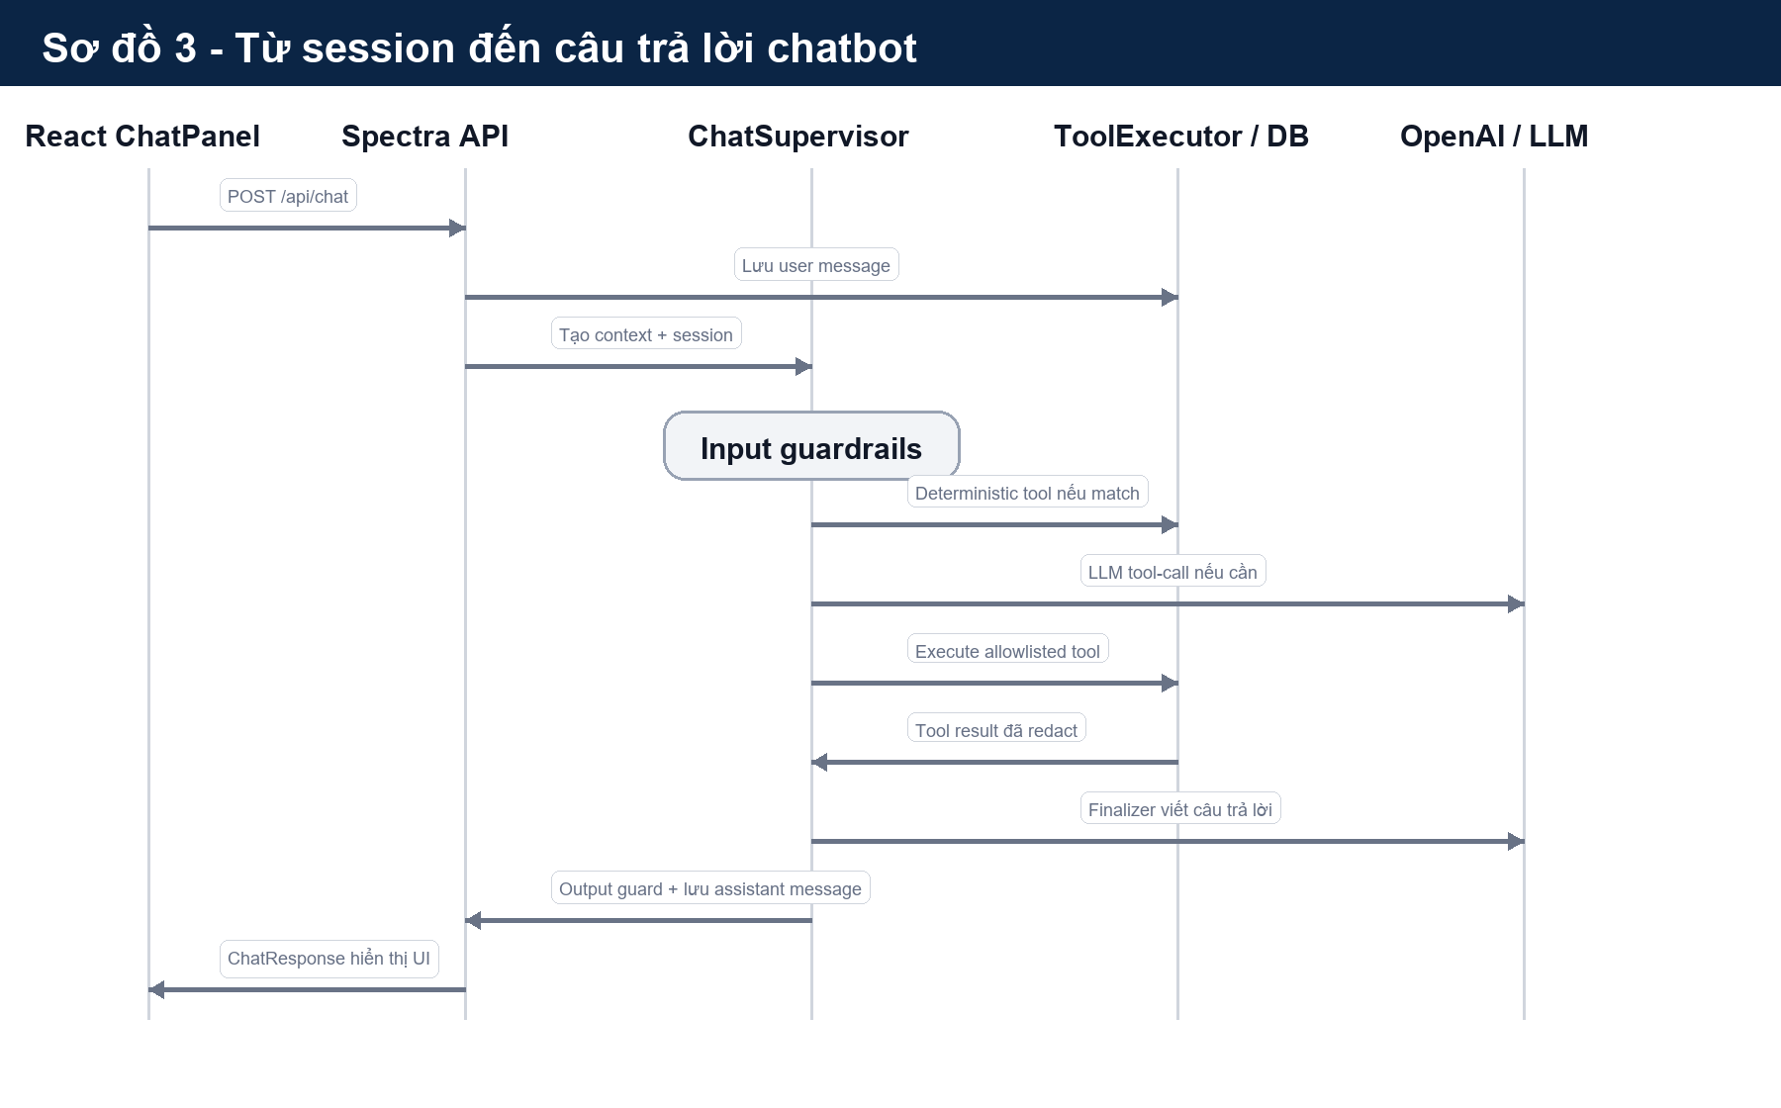
Sơ đồ 3. Sequence từ ChatPanel đến câu trả lời chatbot.
Bước | Xử lý chính | Dữ liệu liên quan
1 | React ChatPanel gửi POST /api/chat với message, session_id, scope. | Không gửi raw DB data từ frontend.
2 | Spectra đọc spectra_session, tạo/lấy app_chat_sessions. | app_chat_sessions
3 | Lưu user message và build recent context + safe memories. | app_chat_messages, app_user_memories
4 | ChatSupervisor chạy input guardrails và routing. | Rule deterministic hoặc LLM tool call.
5 | ToolExecutor chạy allowlisted tools và đọc dữ liệu theo user_id. | app_tx_history, budget, savings_goals, bank context
6 | Finalizer viết câu trả lời tự nhiên; output guard lọc PII/secret. | app_chat_tool_calls, app_chat_messages

4. Luồng import giao dịch trước khi có dữ liệu để hỏi
Chatbot trả lời tốt khi app đã có dữ liệu trong app_tx_history. Luồng import hiện tại tách rõ preview và lưu thật: Spectra stream tiến độ cho UI, user duyệt category/merchant trước, sau đó mới xác nhận lưu.
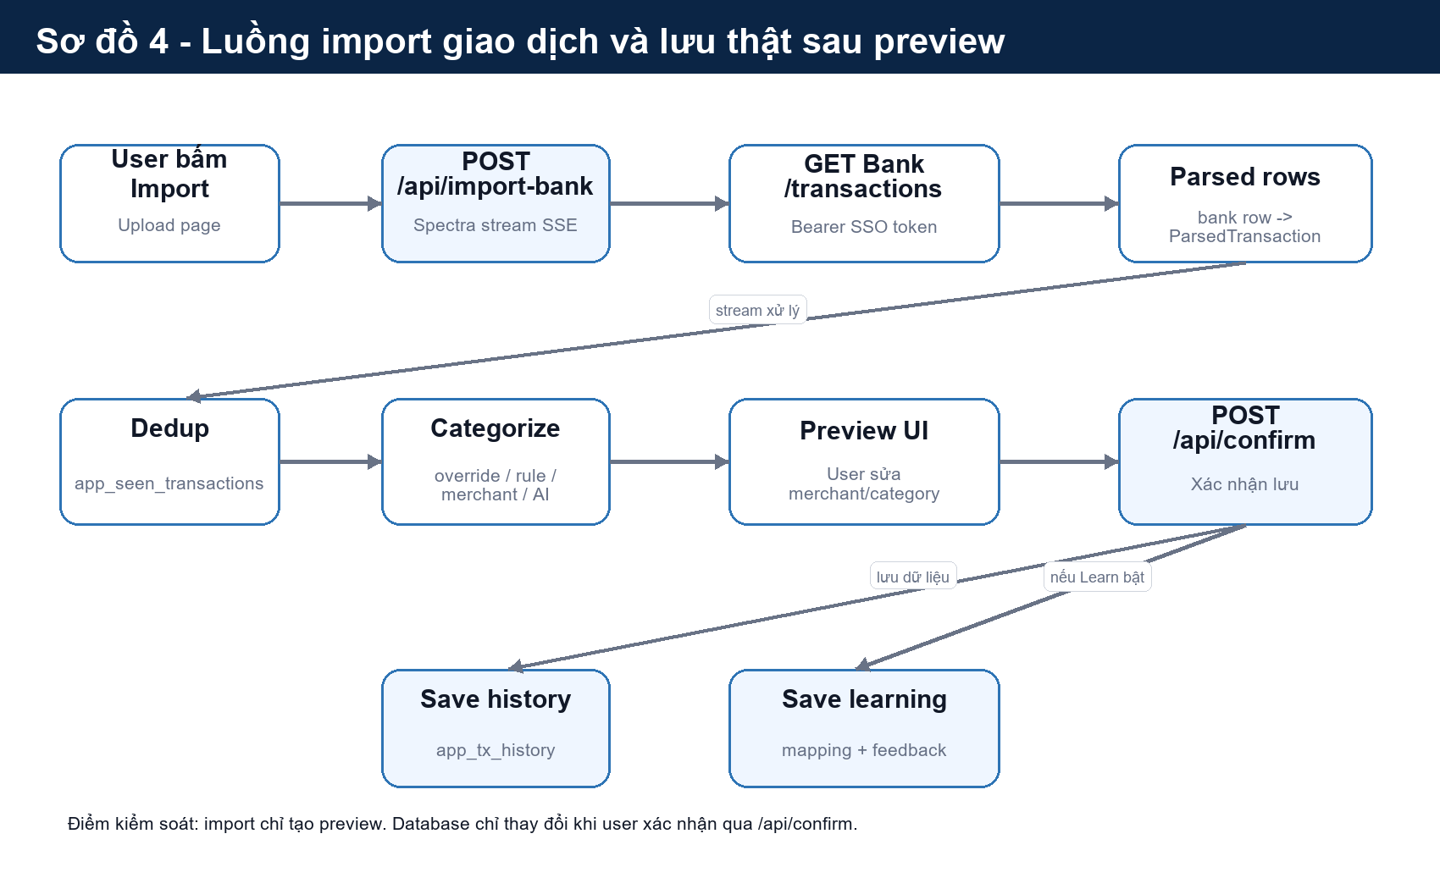
Sơ đồ 4. Import giao dịch từ Bank Simulator hoặc file, rồi lưu sau preview.
1. User bấm import trên Upload page; frontend đọc Server-Sent Events từ POST /api/import-bank.
2. Spectra gọi Bank Simulator /transactions bằng Bearer token do Spectra ký, rồi chuyển bank row thành ParsedTransaction.
3. Backend dedup bằng app_seen_transactions và áp dụng override, rule, merchant memory hoặc AI/local categorizer.
4. Frontend nhận preview để user sửa merchant/category và chọn Learn.
5. Chỉ khi user bấm xác nhận, frontend gọi POST /api/confirm; backend lưu app_tx_history và learning feedback.

5. Cơ chế chatbot bên trong
Chatbot được thiết kế theo hướng an toàn: không cho LLM gọi tùy ý vào backend. LLM chỉ được đề xuất tool nằm trong registry; ToolExecutor và guardrails quyết định có chạy hay không.
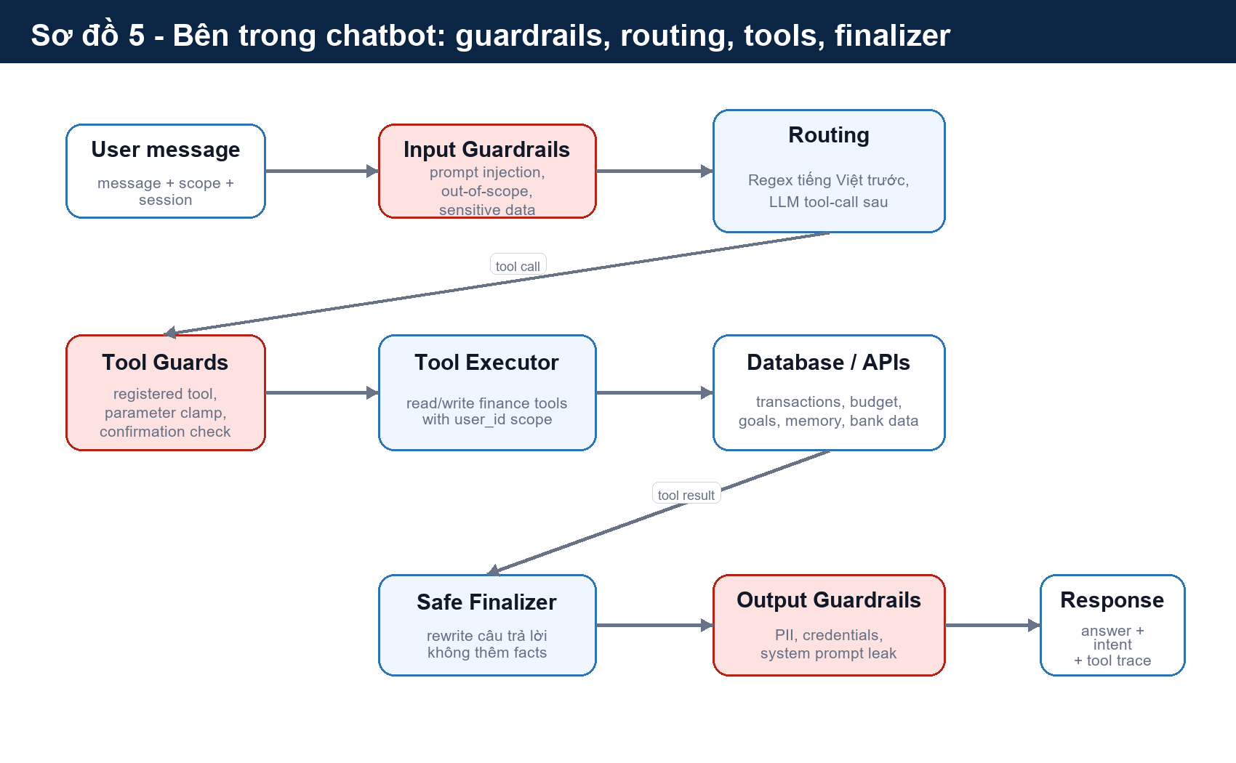
Sơ đồ 5. Pipeline guardrails, routing, tool execution và finalizer.
Lớp | Nhiệm vụ
Input Guardrails | Chặn prompt injection, câu hỏi ngoài phạm vi, lời khuyên đầu tư cụ thể, dữ liệu nhạy cảm.
Deterministic Routing | Câu tiếng Việt phổ biến được route thẳng sang tool để nhanh và giảm phụ thuộc LLM.
LLM Tool Calling | Khi không match rule, LLM chọn tool từ allowlist trong tools.py.
Tool Guardrails | Chặn tool lạ, clamp tham số, bắt confirmation cho thao tác ghi.
Safe Finalizer | Viết lại kết quả tool thành câu trả lời tự nhiên nhưng không thêm fact mới.
Output Guardrails | Chặn lộ API key, PII, số tài khoản, system prompt hoặc thông tin nhạy cảm.

6. Luồng xác nhận khi chatbot muốn sửa dữ liệu
Các write tool như đổi category, tạo savings goal, cập nhật budget hoặc ghi nhớ preference không được chạy ngay. Hệ thống tạo pending confirmation, hiển thị card cho user, rồi mới thực thi nếu user xác nhận.
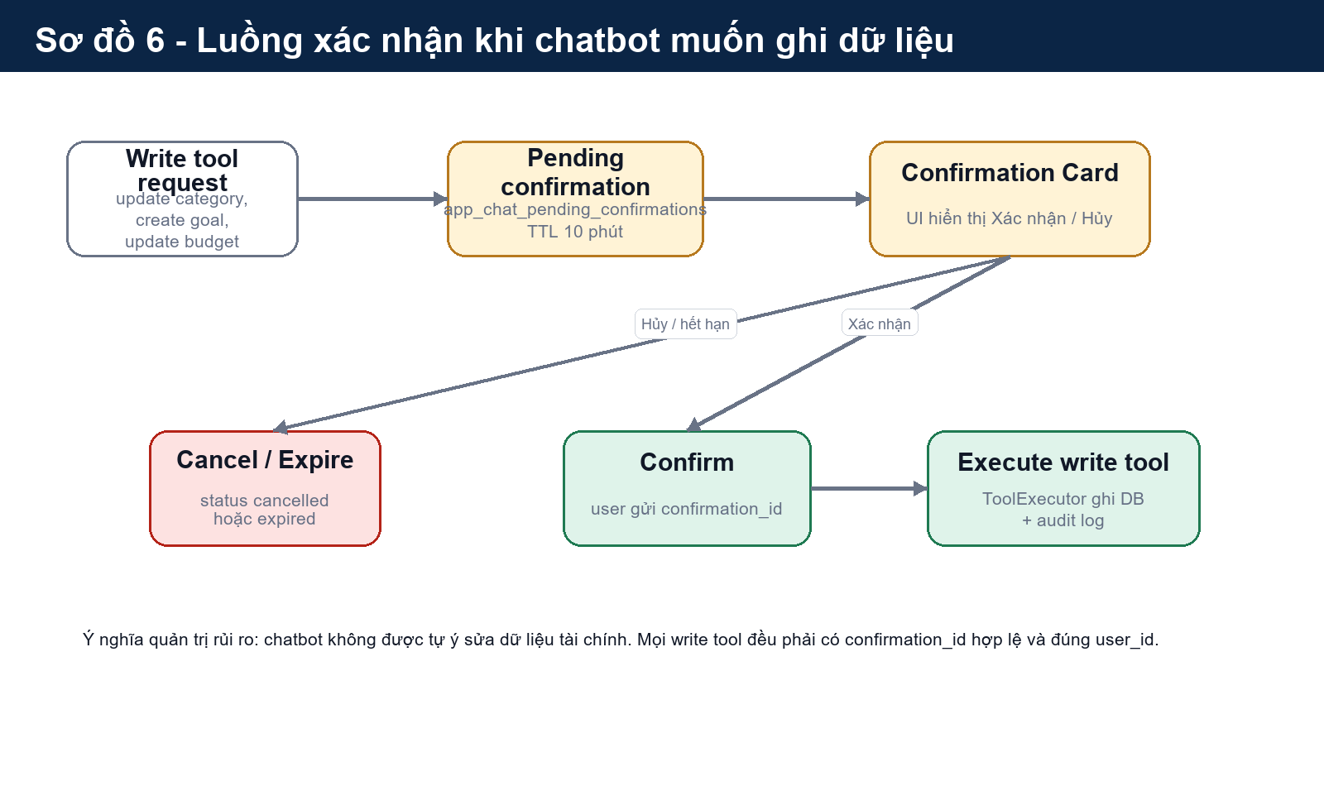
Sơ đồ 6. State machine xác nhận thao tác ghi dữ liệu.
Trạng thái | Ý nghĩa
pending | Yêu cầu ghi dữ liệu đã được tạo, đang chờ user xác nhận.
confirmed | User xác nhận, ToolExecutor được phép chạy write tool.
cancelled | User hủy yêu cầu, không ghi database.
expired | Quá thời gian chờ, confirmation_id không còn hợp lệ.

7. Luồng merchant và học phân loại
Merchant trong Spectra được chuẩn hóa thành clean_name. clean_name vừa dùng để hiển thị dashboard/top merchant, vừa là khóa học category cho lần import sau.
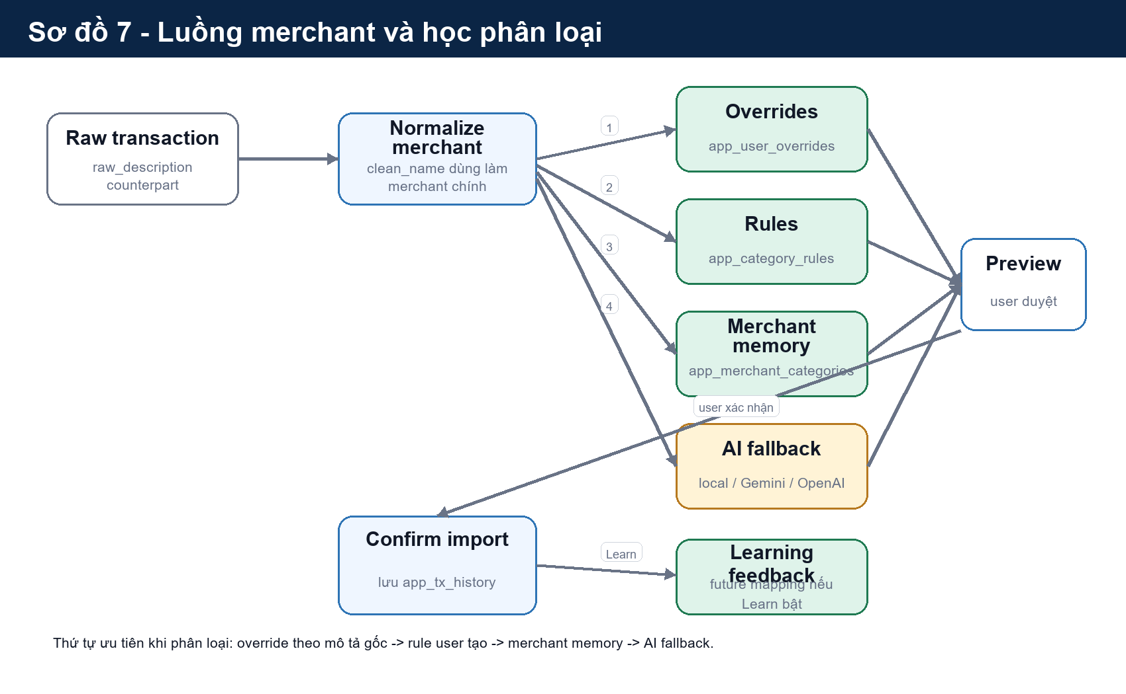
Sơ đồ 7. Merchant normalization, category suggestion và learning feedback.
Thứ tự ưu tiên phân loại là override theo original_description, category rule của user, merchant memory, sau đó mới dùng AI/local categorizer. Khi user bật Learn và xác nhận, hệ thống lưu mapping để giảm số giao dịch cần AI ở lần import sau.

8. Bản đồ dữ liệu và màn hình
Các bảng được chia theo nhóm: dữ liệu bank demo, dữ liệu tài chính trong app, dữ liệu chat, dữ liệu learning và memory/audit.
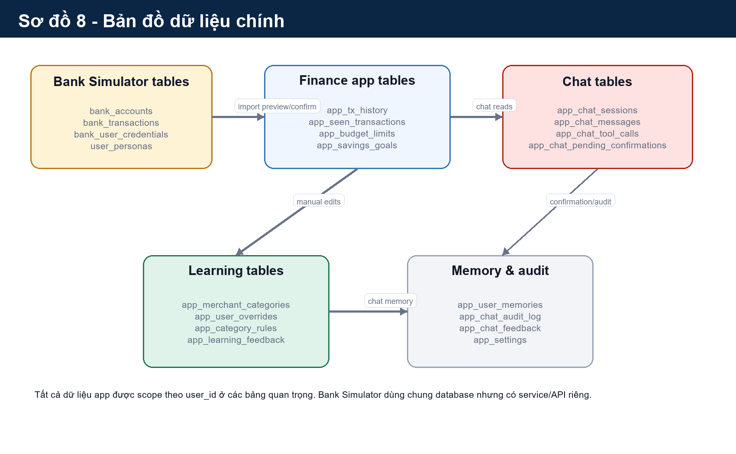
Sơ đồ 8. Bản đồ dữ liệu chính trong PostgreSQL/Supabase.
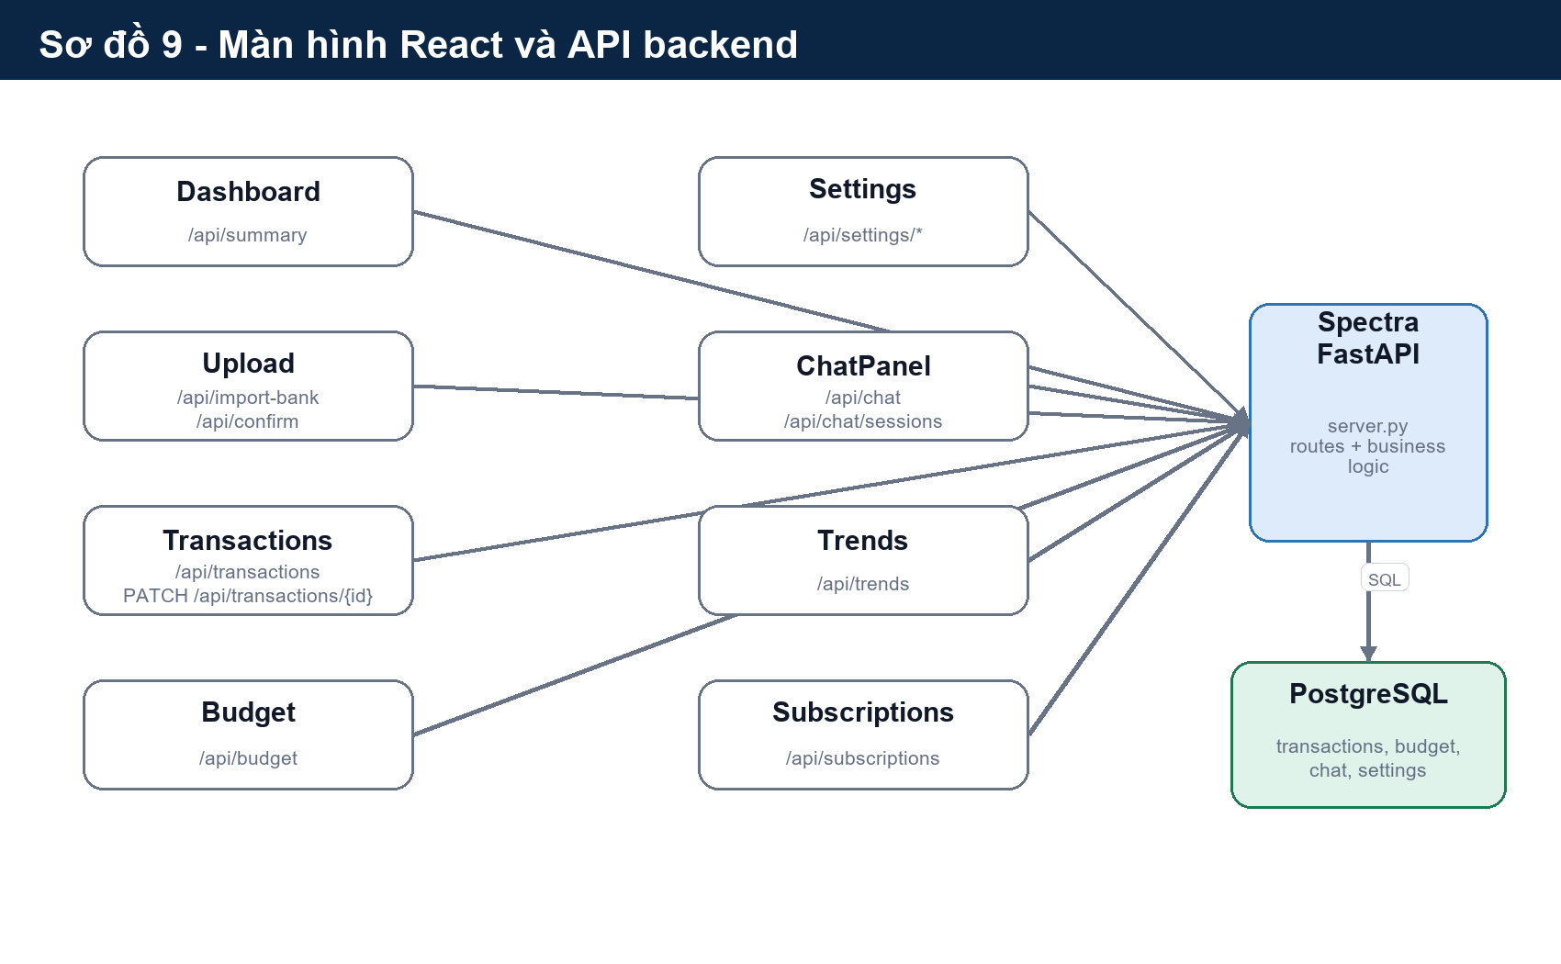
Sơ đồ 9. Màn hình React và endpoint backend tương ứng.
Nhóm bảng | Bảng tiêu biểu | Mục đích
Bank Simulator | bank_accounts, bank_transactions, bank_user_credentials | Mô phỏng tài khoản ngân hàng, login bank và dữ liệu giao dịch nguồn.
Finance app | app_tx_history, app_budget_limits, app_savings_goals | Dữ liệu chính để dashboard và chatbot phân tích.
Chat | app_chat_sessions, app_chat_messages, app_chat_tool_calls | Lưu lịch sử hội thoại và trace tool.
Confirmation | app_chat_pending_confirmations, app_chat_audit_log | Kiểm soát thao tác ghi do chatbot đề xuất.
Learning | app_merchant_categories, app_user_overrides, app_category_rules, app_learning_feedback | Ghi nhớ cách user phân loại giao dịch.
Memory | app_user_memories | Lưu preference an toàn, không dùng thay thế dữ liệu tài chính thật.

9. Checklist demo để trình bày
Thứ tự | Việc làm | Kết quả nên thấy
1 | Chạy Bank Simulator ở http://localhost:8000. | Bank UI/API sẵn sàng, có user demo và transactions.
2 | Chạy Spectra ở http://localhost:8080 hoặc 8081. | React dashboard hiển thị Login nếu chưa có session.
3 | Login demo hoặc đi qua SSO Bank. | Spectra set spectra_session, app render dashboard.
4 | Vào Upload và bấm import bank. | Thấy progress SSE, preview giao dịch, category gợi ý.
5 | Sửa một vài category/merchant, bật Learn và Confirm. | app_tx_history có dữ liệu, learning feedback được ghi.
6 | Vào Dashboard/Transactions/Budget. | Thấy thống kê chi tiêu và có thể chỉnh giao dịch.
7 | Mở ChatPanel và hỏi: 'Tháng này tôi tiêu nhiều nhất vào đâu?' | Chatbot đọc dữ liệu bằng tool và trả lời theo scope hiện tại.
8 | Hỏi thao tác ghi như đổi category hoặc tạo mục tiêu tiết kiệm. | UI hiển thị card xác nhận trước khi backend ghi dữ liệu.

10. Kết luận ngắn
Thông điệp chính
Spectra đã tách rõ service ngân hàng demo và service quản lý tài chính. Luồng đăng nhập/SSO tạo session an toàn cho Spectra; luồng import có bước preview trước khi lưu; chatbot đọc dữ liệu qua tool allowlist và mọi thao tác ghi đều cần user confirmation.

